Formatief handelen en chronologisch besef
Enkele opmerkingen n.a.v. het vmbo-gtl examen geschiedenis 2019 eerste tijdvak
Van de 48 vragen in het gtl-examen 2019 (eerste tijdvak) lag de p-waarde van 7 vragen onder de 40, d.w.z. 15%. Drie van deze vragen Drie van deze vragen waren chronologievragen, met respectievelijk een p-waarde van .07, .31 en .35. De overige chronologievragen hadden een p-waarde van .47, .56, .63 en .79.
Hoe vreemd het ook moge klinken, het feit dat vraag 33, als enige van de zeven chronologievragen, een hoge p-waarde heeft toont aan hoe matig het gesteld is met het chronologisch besef van de leerlingen. Hierover later meer.
De gemiddelde p=waarde van deze zeven chronologievragen in 2019 was 47,2. Dat betekent dat de leerlingen gemiddeld dus nog niet de helft van de te behalen punten scoorden op die vragen. Deze lage score is geen uitzondering. In een publicatie over de overgang van vmbo naar havo (2015) concludeerd ik al: ‘(chronologievragen) worden, op een enkele uitzondering na, veel slechter gemaakt dan de overige vragen. Een absoluut dieptepunt, wat score betreft, was een uit het vmbo-tl-examen van 2014. Slechts 8% van de leerlingen had deze goed. Zeker voor leerlingen die hun loopbaan willen vervolgen op het havo, is dit een bron van zorg. In ieder havo-examen komen namelijk twee vragen voor die heel erg lijken op juist deze vorm van een chronologievraag. (zie onderstaande tabel voor details, 2015 was beschikbaar).
De gemiddelde score is er, zoals hieronder te zien is, sinds 2015 niet echt veel beter op geworden.
p-waardes chronologie-vragen 2008-2019
2008 | 46,6
2009 | 38,3
2010 | 58,1
2011 | 56,1
2012 | 37,1
2013 | 37,7
2014 | 43,2
2015
2016 | 54,5
2017 | 59,7
2018 | 57,1
2019 | 47,2

Het heeft er dus alle schijn van dat docenten op het vmbo er goed aan doen meer aandacht te besteden aan het ontwikkelen van chronologisch besef. De eerder genoemde hoge score (.79) op vraag 33 uit het examen van 2019 (eerste tijdvak) laat zien waarom. Deze vraag heeft betrekking op een, onder leerlingen, zeer populair onderwerp de Tweede Wereldoorlog. Een onderwerp waarover ze waarschijnlijk ook relatie veel weten. Bovendien bevatten twee fragmenten wel erg duidelijke signaal woorden, ‘de oorlog is uitgebroken’ in fragment vier en ‘de oorlog is al een paar dagen oud’ in fragment vijf’. Dat fragment 3, het laatste fragment zal zijn ligt vanwege de zinsnede ‘Duitsland heeft gecapituleerd’ ook erg voor de hand. Fragment vier over ‘bevrijders’ moet daar allicht aaan voorafgaan. Een andere volgorde zou wel heel erg onlogisch zijn.
Vraag 33

Hieronder staan in totaal vijffragmenten uit dagboeken die geschreven zijn in Nederland tijdens de Tweede Wereldoorlog:

Fragment 1 Door de Duitsers wordt gedreigd dat stakers de doodstraf kunnen krijgen. Ik ben blij dat er spontaan gestaakt is! Wij Nederlanders hebben laten zien dat we opkomen voor onze Joodse landgenoten.

Fragment 2 In de middag zijn de eerste Engelse troepen geland ten zuiden van de Rijn. Een heel leger kwam vanuit de lucht met parachutes naar beneden, een heel leger van bevrijders! Het geallieerde leger rukt vanuit België op naar Brabant.

Fragment 3 Het is officieel bekend gemaakt: Duitsland heeft gecapituleerd. Ik ren naar mijn vriend. Onderweg zie ik mijn buren en ik schrik. Ineens valt me op dat iedereen zo mager is.

Fragment 4 Er vliegen wel zes vliegtuigen over me heen. Ik fiets door het dorp en de bakker roept dat er oorlog is uitgebroken. Ik roep terug dat het oefeningen zijn. Later komen er nog meer vliegtuigen overvliegen. Dan begint de luchtafweer te schieten.

Fragment 5 De oorlog is al een paar dagen bezig, maar nu is het voor ons echt geworden. Het luchtalarm gaat af en wij gaan de schuilkelder in. Uiteindelijk komen we de kelder uit en kijken om ons heen. Voor het luchtalarm af ging stond hier nog een stad, maar nu zien we alleen maar vuur.

Formatief handelen en chronologisch besef
Heeft formatief handelen zin bij het aanleren van chronologisch besef? Nee, niet als je chronologisch besef opvat als het memoriseren van jaartallen van gebeurtenissen. Dan zou je in het gunstigste geval aandacht kunnen besteden aan memorisatie startegieën. Maar dat is niet wat we bij het vak geschiedenis onder chronologisch besef verstaan. Bij chronologich besef gaat het om het ontwikkelen van inzicht in een logische chronologische volgorde van gebeurtenissen. Bij de hierboven besproken fragmenten over de Tweede Wereldoorlog was dat het geval. Weliswaar volstond hier een eenvoudige redenering, maar de leerlingen hoefden de gebeurtenissen niet te koppelen aan een precies jaartal of precieze datum. Wel moesten ze inzien dat bevrijding voorafgaat aan capitulatie. Blijkens de hoge p-waarde hadden zij hiermee in dit geval weinig moeite. Al zal er vast een aantal leerlingen zijn die het begrip capitulatie niet kennen (al moet dit begrip wel gekend worden volgens de syllabus).
De logische redenering wordt, blijkens de extreem lage p-waarde van 07, een stuk lastiger in vraag 42. Waarom deze vraag zo moeilijk was, wordt niet echt duidelijk. Misschien komt het omdat, in ieder geval, drie koppen op een periode lijken te duiden en niet, zoals het feit dat het om krantenkoppen gaat op een activiteit. Maar of de toevoeging wordt aan, herenigd, verdeeld of hoofdstad de vraag echt eenvoudiger had gemaakt. Mogelijk ook was de detailkennis van de leerlingen te beperkt om Oost-Berlijn als hoofdstad van de DDR te plaatsen na de blokkade van Berlijn.
Vraag 42

Hieronder staan vier krantenkoppen over Berlijn in de periode 1945-1990:
- Berlijn hoofdstad van herenigd Duitsland
- Berlijn verdeeld door muur
- Oost-Berlijn hoofdstad van de DDR
- West-Berlijn geblokkeerd door Sovjet-Unie

Dat vraag 43 moeilijk was (p-waarde .31) lijkt iets eenvoudiger te verklaren. Om te beginnen kan het zijn dat leerlingen afgeleid worden door het feit dat alle beschrijvingen betrekking hebben op Philips, een gegeven dat voor het maken van de opdracht niet relevant is. Vervolgens hebben twee omschrijving betrekking op oorlog. Om deze in de juiste volgorde te plaatsen, moeten leerlingen het begrip oorlog (uit omschrijving 3) koppelen aan ‘neutrale’, om te kunnen concluderen dat het hier om de Eerste Wereldoorlog moet gaan. En vervolgens moeten zij concluderen dat omschrijving 1 daarom na omschrijving 3 komt. Mogelijk ook is de introductie van televisie en computer voor zestienjarigen allebei als zo lang geleden, dat ze moeite hebben te bedenken welke uitvinding het eeerst is gedaan.
Vraag 43

- De directie van Philips wil dat de regering de invoer van gloeilampen van buitenlandse concurrenten beperkt. Na overleg met minister-president Colijn wordt dit besluit door de regering uitgevoerd.
- De eerste computer van Philips wordt op de markt gebracht. Door de grote internationale concurrentie is dat geen succes.
- In het neutrale Nederland kan Philips door de handelsbelemmeringen tijdens de oorlog moeilijk glas importeren. Daarom bouwt het bedrijf een eigen glasfabriek voor de gloeilampen.
- Onder Duits toezicht moet de Eindhovense fabriek voor de oorlogsindustrie gaan werken. Philips moet voornamelijk radio-onderdelen voor de Duitse bezetter produceren.
- Philips organiseert de eerste televisie-uitzending in een openbare gelegenheid.

Wat ook de precieze redenen zijn dat chronologisch besef leerlingen voor problemen stelt, duidelijk is dat er meer aandacht aan besteed moet worden. Logisch chronologisch redeneren moet aangeleerd worden en er moet - gezien de verschillende vormen van de chronologievragen in het examen - ook met verschillende soorten opdrachten geofend worden.
En dan wordt het ineens wel interessant om formatief te werken, om op een systematische manier aandacht te besteden aan het laten groeien van leerlingen in chronologisch besef.
Om te beginnen is het belangrijk leerlingen duidelijk te maken aan welke leerdoelen zij moeten voldoen en welke succescriteria daarbij van belang zijn.
Leerdoel
Je kunt …
- gebeurtenissen, verschijnselen, ontwikkelingen en personen die van belang zijn voor het onderwerp (met behulp van een tijdbalk) ordenen.

Succescriteria
Je wordt hierin steeds beter als je:
- zo nauwkeurig mogelijk kunt bepalen wanneer iets plaatsvond of moet hebben plaatsgevonden;
- kunt aangeven of iets eerder moet hebben plaatsgevonden dan iets anders en waarom.

Verhelderen van leerdoelen en modelling
Om dit leerdoel en deze succescriteria te verhelderen kun je als docent, aan de hand van een voorbeeld, voordoen hoe je een chronologie-opdracht kunt aanpakken. Je kunt hierbij bijvoorbeeld gebruik maken van een of meer examen-opgaven.

Je kunt leerlingen vervolgens laten oefenen met een of meer examen-opgaven (zie de voorbeelden in de bijlage), maar, zeker in de onderbouw, ook gebruik maken van de volgende werkvorm.

Kaartjes op chronologische volgorde leggen
Deze werkvorm heeft als grote voordeel dat je - als docent - al lopende door de klas, snel kunt zien in hoeverre de leerlingen in staat zijn gebeurtenissen in de juiste chronologische volgorde te plaatsen.
Opdracht
Verdeel de klas in tweetallen en geef ieder tweetal acht (of meer) lege kaartjes. Laat de leerlingen op de voorkant van elk kaartje een - voor hen - belangrijke gebeurtenis uit het tijdvak of hoofdstuk opschrijven. Vervolgens schrijven zij op de achterkant van het kaartje het jaartal van de gebeurtenis. Zo maken de leerlingen acht (of meer) kaartjes met belangrijke gebeurtenissen.
Verzamel alle kaartjes van elk tweetal en geef vervolgens aan een tweetal de kaartjes die door een ander tweetal zijn gemaakt. De leerlingen moeten deze kaartjes met gebeurtenissen vervolgens op chronologische volgorde leggen. Als beide leerlingen het eens zijn met de volgorde mogen de kaartjes worden omgedraaid.
De leerlingen kunnen zelf controleren of ze het goed hebben gedaan en vervolgens met elkaar in discussie gaan als de volgorde onjuist is.
Om leerlingen beter te maken in het beantwoorden van chronologievragen is het zinvol om vooral feedback te geven op het proces. Bij formatief handelen ligt de focus op het verbeteren van de aanpak van de leerling en niet in de eerste plaats op het verbeteren van het resultaat van de huidige opdracht. Focus dus op betere resultaten op de lange termijn. Vraag leerlingen hoe zij de opdracht hebben aangepakt, hebben ze bijvoorbeeld bij elke gebeurtenis aangegeven in welke periode deze heeft plaatsgevonden? Vraag hen vervolgens:
- of ze hebben nagegaan waarom een bepaalde gebeurtenis eerder of later moet hebben plaatsgevonden dan een andere gebeurtenis.
- of ze hebben gekeken of er logische volgordelijke relaties tussen gebeurtenissen zijn.

Bijlage
Vraag 42, examen gtl 2019, eerste tijdvak (p-waarde = 07)
Hieronder staan vier krantenkoppen over Berlijn in de periode 1945-1990:
- Berlijn hoofdstad van herenigd Duitsland
- Berlijn verdeeld door muur
- Oost-Berlijn hoofdstad van de DDR
- West-Berlijn geblokkeerd door Sovjet-Unie
1p Zet de krantenkoppen in de juiste volgorde, van vroeger naar later. Doe het zo: Eerst ..., dan ..., daarna ... en ten slotte ... (vul nummers in).
Antwoordmodel
maximumscore 1
Eerst 4, dan 3, daarna 2 en ten slotte 1.
Opmerking
Er is maar één juiste volgorde
Vraag 43 examen gtl 2019, eerste tijdvak (p-waarde = 31)
2p Hieronder staan vijf gebeurtenissen uit de geschiedenis van het Nederlandse bedrijf Philips:
- De directie van Philips wil dat de regering de invoer van gloeilampen van buitenlandse concurrenten beperkt. Na overleg met minister-president Colijn wordt dit besluit door de regering uitgevoerd.
- De eerste computer van Philips wordt op de markt gebracht. Door de grote internationale concurrentie is dat geen succes.
- In het neutrale Nederland kan Philips door de handelsbelemmeringen tijdens de oorlog moeilijk glas importeren. Daarom bouwt het bedrijf een eigen glasfabriek voor de gloeilampen.
- Onder Duits toezicht moet de Eindhovense fabriek voor de oorlogsindustrie gaan werken. Philips moet voornamelijk radio-onderdelen voor de Duitse bezetter produceren.
- Philips organiseert de eerste televisie-uitzending in een openbare gelegenheid.
Zet de gebeurtenissen in de juiste volgorde, van vroeger naar later.
Doe het zo: Eerst ..., dan ..., daarna ..., vervolgens ... en ten slotte ... (vul nummers in).
Antwoordmodel
Maximumscore 2
Eerst 3, dan 1, daarna 4, vervolgens 5 en ten slotte 2.Opmerking
Als door het weglaten van één foutief geplaatst nummer een verder foutloze reeks ontstaat, wordt 1 scorepunt toegekend
Vraag 34 examen gtl 2019, eerste tijdvak (p-waarde = 35)
2p Hieronder staan vijf films over de Tweede Wereldoorlog:
- A Bridge Too Far: over de Slag om Arnhem
- Battle of Britain: over de Slag om Engeland
- Het Bombardement: over het bombardement op Rotterdam
- The Longest Day: over de invasie in Normandië
- Tora! Tora! Tora!: over de aanval op Pearl Harbor
Iemand wil deze films in de juiste volgorde bekijken, van vroeger naar later, op basis van de gebeurtenissen waarover de films gaan.
In welke volgorde moeten de films worden bekeken?
Doe het zo: Eerst ..., dan ..., daarna ..., vervolgens ... en ten slotte ... (vul nummers in).
Antwoordmodel
Maximumscore 2
Eerst 3, dan 2, daarna 5, vervolgens 4 en ten slotte 1.
Opmerking
Als door het weglaten van één foutief geplaatst nummer een verder foutloze reeks ontstaat, wordt 1 scorepunt toegekend.
Vraag 48 examen gtl 2019, eerste tijdvak (p-waarde = 47)
2p Straatsburg is nu een grote Franse stad aan de grens met Duitsland, maar was vroeger een Duitse stad. Hieronder staan vijfgebeurtenissen uit de geschiedenis van Straatsburg: 1 De Gemeenschappelijke Vergadering van de EGKS vergadert in Straatsburg. 2 Door het Verdrag van Versailles wordt Straatsburg een Franse stad. 3 Eén week per maand vergadert het Europees Parlement van de Europese Unie in Straatsburg. 4 In Straatsburg wordt de Keizer Wilhelm Universiteit opgericht ter ere van de Duitse keizer die aan de macht is. 5 Tijdens de Tweede Wereldoorlog worden alle Franse straatnamen in Straatsburg veranderd in Duitse straatnamen. → Zet de gebeurtenissen in de juiste volgorde, van vroeger naar later.
Doe het zo:
Eerst ..., dan ..., daarna ..., vervolgens ... en ten slotte ... (vul nummers in).
Antwoordmodel
maximumscore 2
Eerst 4, dan 2, daarna 5, vervolgens 1 en ten slotte 3.
Opmerking
Als door het weglaten van één foutief geplaatst nummer een verder foutloze reeks ontstaat, wordt 1 scorepunt toegekend.
Vraag 14 examen gtl 2019, eerste tijdvak (p-waarde = 56)
2p In de loop van de tijd werd het kiesrecht in Nederland uitgebreid. Hieronder staan vier eisen om te mogen stemmen: 1 als je bijvoorbeeld bepaalde examens had behaald 2 als je de Nederlandse taal kon spreken 3 als je een bepaald bedrag aan belastingen betaalde 4 als je een bepaalde leeftijd had Hieronder staan vierjaartallen: a 1848 b 1887 c 1917 d 1919 Tussen 1848 en 1919 werden de eisen waaraan kiezers moesten voldoen steeds aangepast. Neem het onderstaand schema over en vul het in. → Welke eis was beslissend of iemand kiesrecht kreeg? En in welk jaar werd deze eis ingevoerd? Let op! Eén eis en één jaar zijn al ingevuld. Er blijven één eis en één jaar over.
Doe het zo: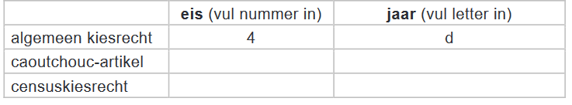
Antwoordmodel
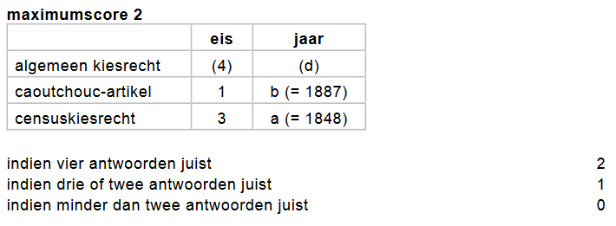
Vraag 47 examen gtl 2019, eerste tijdvak (p-waarde = 63)
Bron
Een vrouw vertelt over muziek uit haar jeugd in Nederland: Eén van de muzieknummers die een hit was heette ‘De Bom’. In dat lied werd gezongen dat het niet uitmaakt hoe goed je je best doet, de atoombom zou toch wel vallen en dan zou alles weg zijn. Ik weet nog dat ik daar best een beetje bang van werd.
Gebruik de bron
1p Bij welke periode hoort de herinnering?
- bij de periode 1913-1923
- bij de periode 1933-1943
- bij de periode 1973-1983
- bij de periode 1993-2003.
Antwoordmodel
C
Vraag 33 examen gtl 2019, eerste tijdvak (p-waarde = 79)
Hieronder staan in totaal vijffragmenten uit dagboeken die geschreven zijn in Nederland tijdens de Tweede Wereldoorlog:
Fragment 1 Door de Duitsers wordt gedreigd dat stakers de doodstraf kunnen krijgen. Ik ben blij dat er spontaan gestaakt is! Wij Nederlanders hebben laten zien dat we opkomen voor onze Joodse landgenoten.
Fragment 2 In de middag zijn de eerste Engelse troepen geland ten zuiden van de Rijn. Een heel leger kwam vanuit de lucht met parachutes naar beneden, een heel leger van bevrijders! Het geallieerde leger rukt vanuit België op naar Brabant.
Fragment 3 Het is officieel bekend gemaakt: Duitsland heeft gecapituleerd. Ik ren naar mijn vriend. Onderweg zie ik mijn buren en ik schrik. Ineens valt me op dat iedereen zo mager is.
Fragment 4 Er vliegen wel zes vliegtuigen over me heen. Ik fiets door het dorp en de bakker roept dat er oorlog is uitgebroken. Ik roep terug dat het oefeningen zijn. Later komen er nog meer vliegtuigen overvliegen. Dan begint de luchtafweer te schieten.
Fragment 5 De oorlog is al een paar dagen bezig, maar nu is het voor ons echt geworden. Het luchtalarm gaat af en wij gaan de schuilkelder in. Uiteindelijk komen we de kelder uit en kijken om ons heen. Voor het luchtalarm af ging stond hier nog een stad, maar nu zien we alleen maar vuur.
Gebruik de bron
2p Zet deze gebeurtenissen in de juiste volgorde, van vroeger naar later. Doe het zo: Eerst ..., dan ..., daarna ..., vervolgens ... en ten slotte ... (vul nummers in).
Antwoordmodel
maximumscore 2
Eerst 4, dan 5, daarna 1, vervolgens 2 en ten slotte 3.
Opmerking
Als door het weglaten van één foutief geplaatst nummer een verder foutloze reeks ontstaat, wordt 1 scorepunt toegekend
Vraag 45 examen gtl 2018, tweede tijdvak
In onderstaande opdracht uit het vmbo-gtl-examen 2018 (tweede tijdvak) moeten leerlingen zes afbeeldingen in de juiste chronologische volgorde plaatsen. De leerlingen worden in deze opdracht bij de hand genoemen door:
- bij elke foto te beschrijven wat er te zien is;
- zeven begrippen te geven die leerlingen aan elke afbeelding moeten koppelen, waarbij een begrip overblijft.
Vervolgens moeten zij de afbeeldingen in de juiste chronologische volgorde plaatsen.
Als je deze opdracht wilt gebruiken om leerlingen voor te doen hoe zij een chronologie-opdracht moeten aanpakken, kun je overwegen hen eerst alleen de afbeeldingen te geven en hen te vragen wat er op de afbeelding te zien. Als dat te moeilijk blijkt kun je de beschrijving toevoegen. Komen zij er dan nog niet uit dan kun je de zes of zeven begrippen geven en vragen deze te koppelen aan de zes afbeeldingen.
Vervolgens vraag je de leerlingen de afbeeldingen in de juiste volgorde te plaatsen, waarbij je hen telkens eerst vraagt te bedenken wanneer het afgebeelde (ongeveer) moet hebben plaatsgevonden.
Als dat nog te veel moeilijkheden oplevert kun je hen vragen of er een logisch verband tussen de afbeeldingen bestaat; wat moet, op basis van wat ze van het onderwerp weten, zeker eerder of later hebben plaatsgevonden?
Bron
Hieronder en op de volgende pagina staan in totaal zes foto’s (a tot en met f) van grenzen en hekwerken.
foto a
Het weghalen van een slagboom bij een grens tijdens de Blitzkrieg:
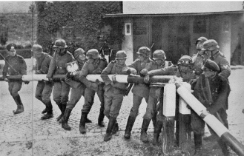
foto b
Er wordt een grens gebouwd om het vertrek van mensen uit de DDR tegen te houden:
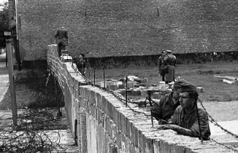
foto c
Een grens voorzien van elektrische hoogspanning tussen Nederland en België:
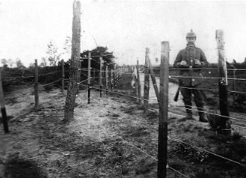
foto d
Een hekwerk om terroristen niet te laten ontsnappen:
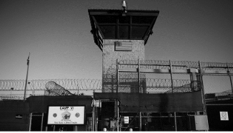
Toelichting
Op de wachttoren hangt de vlag van de Verenigde Staten.
foto e
De aanleg van de grens tussen Tsjecho-Slowakije en de BRD:
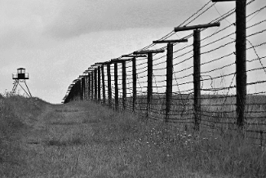
foto f
Prikkeldraad rondom een vernietigingskamp:

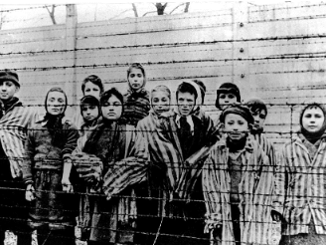
Hieronder staan zeven titels:
- Auschwitz
- de Berlijnse Muur
- de Dodendraad
- gevangenenkamp opgezet na de aanslag op 11-9
- het IJzeren Gordijn
- Pools-Duitse grens
- Westerbork
Geef per foto aan welke titel daarbij hoort.
Let op! Elke titel mag maar één keer worden gebruikt. Er blijft één titel over.
Doe het zo:
Bij foto a hoort titel ... (vul nummer in). (enzovoort tot en met foto f)
Antwoordmodel
maximumscore 2
Bij foto a hoort titel 6 (= Pools-Duitse grens).
Bij foto b hoort titel 2 (= de Berlijnse Muur).
Bij foto c hoort titel 3 (= de Dodendraad).
Bij foto d hoort titel 4 (= gevangenenkamp opgezet na de aanslag op 11-9).
Bij foto e hoort titel 5 (= het IJzeren Gordijn).
Bij foto f hoort titel 1 (= Auschwitz).

indien zes antwoorden juist 2
indien vijf of vier antwoorden juist 1
indien minder dan vier antwoorden juist 0
Vraag 46 examen gtl 2018 tweede tijdvak
Gebruik de bron uit de vorige vraag.
2p Zet de zes foto’s in de juiste volgorde, van vroeger naar later.
Let op!
Eén foto staat al op de juiste plaats.
Doe het zo:
Eerst ..., dan ..., daarna ..., vervolgens letter e, daarna ... en ten slotte ... (vul alleen de ontbrekende letters in).
Voorbeeldvraag
Een complicerende factor bij onderstaande opdracht is dat leerling de letters in de goede volgorde moeten opschrijven, zonder dat ze daarbij goed kunnen zien of de nieuwe volgorde een logische is. Je kunt dit verhelpen door de gebeurtenissen op losse kaartjes (strookjes papier) te zetten die de leerlingen in de goede volgorde moeten leggen. Op http://histoforum.net/chronologie kunnen leerlingen met dit soort vragen oefenen via drag en drop.
Om het effect van de oefening te versterken kun je er voor kiezen om de leerlingen in tweetallen te laten werken, waarbij de leerlingen de opdracht eerst alleen maken om de uitkomst vervolgens te vergelijken met die van de buurman. Daar waar er verschillen zijn, moeten de leerlingen samen proberen na te gaan wat de juiste volgorde moet zijn.
Opdracht
Zet onderstaande gebeurtenissen in de goede tijdsvolgorde. Schrijf de letters in de goede volgorde op je antwoordblad.
- Marshallplan
- Duitse eenwording
- USSR valt uit elkaar
- Blokkade van Berlijn
- Bouw Berlijnse muur
- Conferentie van Jalta
- BRD en DDR worden opgericht
- Cubacrisis
- Einde Vietnamoorlog
- Ostpolitiek van Willy Brandt

Vraag 17 examen gtl 2017, eerste tijdvak, p-waarde = 65
Soms is het niet nodig dat leerlingen de precieze datum/exacte jaar van een gebeurtenis kennen. Het is goed om ook dit type vragen met leerlingen te oefenen. Zie bijvoorbeeld onderstaande opdracht uit vmbo-gtl-examen van 2017:
2p Hieronder staan vijf gebeurtenissen die te maken hebben met de Eerste Wereldoorlog:
- De eerste Belgische vluchtelingen werden in Nederland opgevangen.
- De wapenstilstand tussen Duitsland en Frankrijk werd getekend.
- Duitsland verklaarde de oorlog aan Frankrijk.
- In Rusland brak de revolutie uit.
- Kroonprins Frans Ferdinand werd in Sarajevo vermoord.
Zet deze gebeurtenissen in de juiste volgorde, van vroeger naar later. Schrijf alleen de nummers op.
Doe het zo: Eerst ..., dan ..., daarna ..., vervolgens ... en ten slotte ... (vul nummers in).
Antwoordmodel
maximumscore 2
Eerst 5, dan 3, daarna 1, vervolgens 4 en ten slotte 2.
Opmerking
Als door het weglaten van één foutief geplaatst nummer een verder foutloze reeks ontstaat, mag 1 scorepunt worden toegekend.
Vraag 25 examen gtl 2017, eerste tijdvak, p-waarde = 68
Bron
Hieronder en op de volgende pagina’s staan in totaal vijf afbeeldingen van Adolf Hitler.
afbeelding 1 Hitler geeft aan een soldaat een onderscheiding voor zijn moedige gedrag tijdens de verdediging van Berlijn tegen de troepen van de Sovjet-Unie:
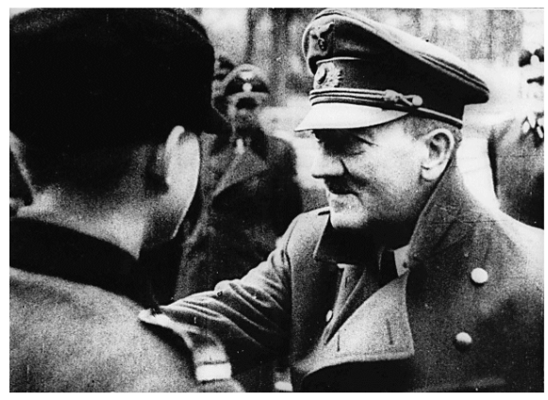
afbeelding 2 Na de overwinning op de Fransen bezoekt Hitler de stad Parijs:
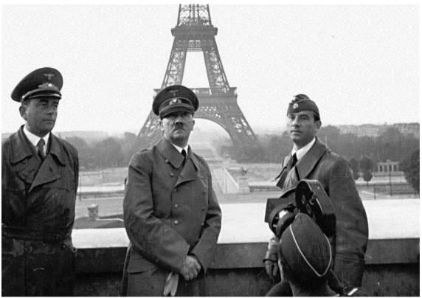
afbeelding 3 Hitler neemt een overwinningsparade af van Duitse soldaten in Polen:
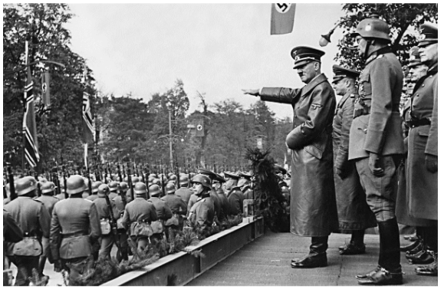
afbeelding 4 Hitler overlegt met zijn generaals vlak voor de aanval op de Sovjet-Unie:
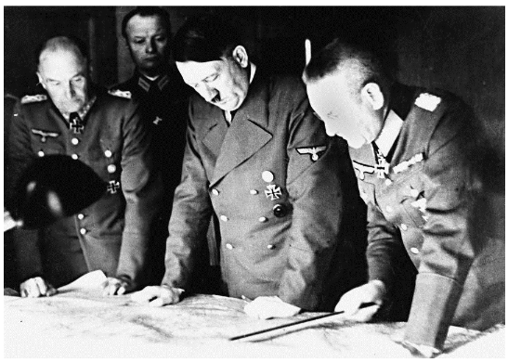

afbeelding 5 Hitler wordt toegejuicht nadat hij zojuist benoemd is tot rijkskanselier van Duitsland:
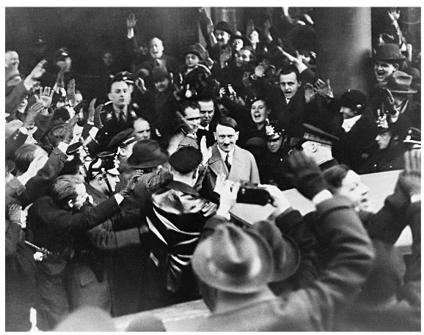
Gebruik de bron
2p Zet de vijf afbeeldingen in de juiste volgorde, van vroeger naar later. Doe het zo: Eerst afbeelding ..., dan ..., daarna ..., vervolgens ... en ten slotte ... (vul nummers in).
Antwoordmodel
maximumscore 2
Eerst afbeelding 5, dan 3, daarna 2, vervolgens 4 en ten slotte 1.
Opmerking
Als door het weglaten van één foutief geplaatst nummer een verder foutloze reeks ontstaat, mag 1 scorepunt worden toegekend.
Vraag 44 examen gtl 2017, eerste tijdvak, p-waarde = 57
Hieronder staan zes gebeurtenissen uit de geschiedenis van Albert Heijn in Nederland:
- Aan het eind van de Hongerwinter wordt Zweeds witbrood ook in Albert Heijn-winkels verkocht.
- Door de oliecrisis worden vuilniszakken bij Albert Heijn duurder.
- In de fabrieken van Albert Heijn werken de eerste Turkse gastarbeiders.
- Klanten kunnen informatie vinden op de website van Albert Heijn.
- Ondanks de economische crisis na de beurskrach is het aantal Albert Heijn-winkels in tien jaar tijd verdubbeld.
- Tijdens de onbeperkte duikbotenoorlog moet Albert Heijn van de Nederlandse regering distributiebonnen accepteren voor boter, kaas, meel en eieren.

Een tijdbalk met vier periodes:
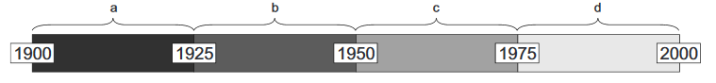
Geef per gebeurtenis aan in welke periode deze plaatsvindt. Schrijf alleen een letter op.

Let op!
Een periode kan meerdere keren worden gebruikt.
Doe het zo:
Gebeurtenis 1 speelt zich af in periode ... (vul letter in).
(enzovoort tot en met gebeurtenis 6)
Voorbeeldvraag
Bij dit type opdracht moeten leerlingen een aantal historische kaarten in de juiste chronologische volgorde plaatsen. Uit de p-waarde blijkt dat leerlingen dit een zeer moeilijke opdracht vonden.
Het maken van een dergelijke opdracht vraagt om een specifieke strategie, waarbij de leerlingen:
- eerst heel goed moeten kijken waarin de kaartjes van elkaar verschillen en
- zich vervolgens moeten afvragen op welke periode elk kaartje betrekking heeft of waarom een bepaald kaartje eerder of juist later in de tijd geplaatst moet worden.

Vraag 45 examen gtl 2009, eerste tijdvak, 37, p-waarde = 35
Bron
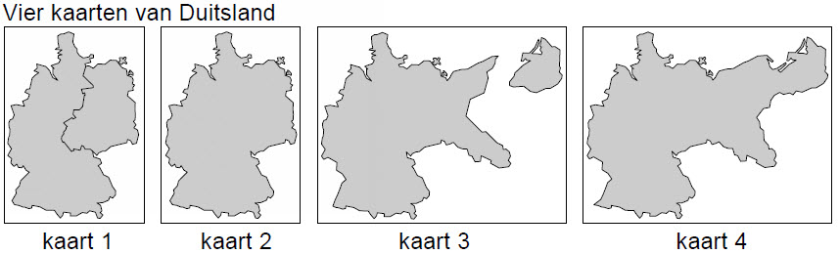

Gebruik de bron
1p Zet de kaarten van Duitsland in de juiste tijdvolgorde, van vroeger naar later.
Schrijf alleen de nummers van de kaarten op.
Doe het zo:
Eerst …, dan …, vervolgens … en ten slotte … (vul de nummers van de kaarten in).
Deze voor het vmbo bedoelde vraag kun je moeilijker maken door te vragen de keuze uit te leggen.
Antwoordmodel
maximumscore 1
Eerst 4, dan 3, vervolgens 1 en ten slotte 2.
Opmerking
Er is maar één juiste volgorde.
Vraag 27 examen 2018, eerste tijdvak, p-waarde = 51
Hieronder staan in totaal vijf foto’s die horen bij Nederland in 1940.

Foto 1
Nederlandse soldaten zijn gemobiliseerd:
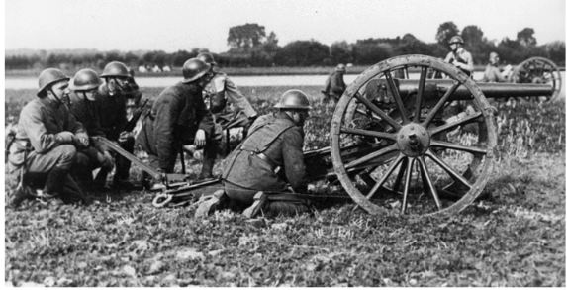
Foto 2
De Nederlandse opperbevelhebber nadat hij de capitulatie van Nederland heeft ondertekend:
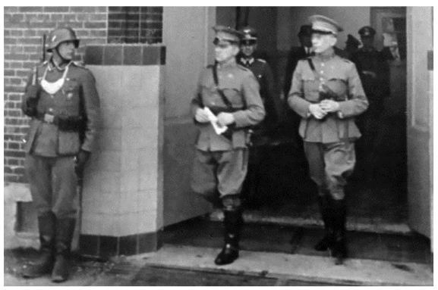

Foto 3
Het Duitse leger voert een verrassingsaanval uit op Nederland:
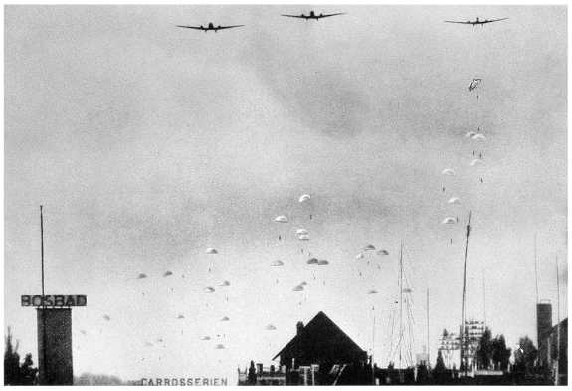
Foto 4
Koningin Wilhelmina spreekt voor Radio Oranje in Londen:
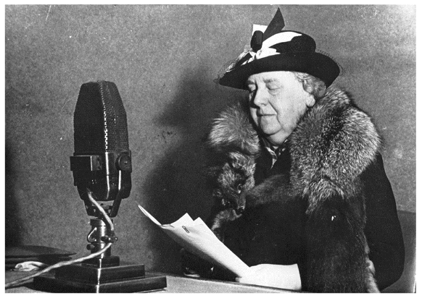
Foto 5
Rotterdam wordt gebombardeerd:
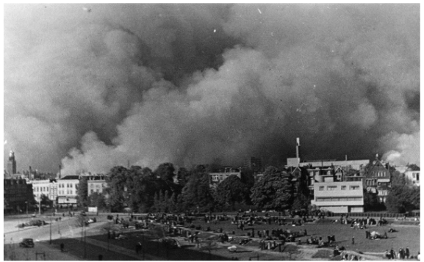

Gebruik de bron
2p Zet de vijf foto’s in de juiste volgorde, van vroeger naar later. Doe het zo: Eerst ..., daarna ..., vervolgens ..., dan ... en ten slotte ... (vul nummers in).
Antwoordmodel
maximumscore 2
Eerst 1, daarna 3, vervolgens 5, dan 2 en ten slotte 4.
Opmerking
Als door het weglaten van één foutief geplaatst nummer een verder foutloze reeks ontstaat, wordt 1 scorepunt toegekend.
Vraag 43 examen 2018, eerste tijdvak, p-waarde = 44
Bron
Hieronder staan vijf omschrijvingen die te maken hebben met de geschiedenis van het Nederlandse voetbal:
omschrijving 1: Het werd gevaarlijk om jongens te laten voetballen. Velen van hen moesten eigenlijk verplicht werken in Duitsland. Bij veel sportwedstrijden leidde dat zelfs tot razzia’s.
omschrijving 2: Koningin Beatrix bezocht onze voetbalvereniging. Ze opende het jaarlijkse voetbaltoernooi waarbij geld werd ingezameld voor het Prinses Beatrix Fonds.
omschrijving 3: De voetbalclub raakte een aantal spelers kwijt, want spelers die lid waren geweest van de NSB werden ontslagen. Ze hadden samengewerkt met de bezetter.
omschrijving 4: De ellende in die crisistijd was zo groot, dat veel werkloze leden de contributie niet meer konden betalen. Maar toen ontstond wel het idee van profvoetbal in Nederland. Dat werd gezien als een manier om werklozen toch werk te geven.
omschrijving 5: Toen België en Frankrijk werden aangevallen, deed Nederland niet mee met de oorlog. Toch werden er honderdduizenden mannen uit voorzorg gemobiliseerd. Een compleet elftal het voetbalveld in sturen werd daardoor wel heel moeilijk.
Gebruik de bron
2p Zet de omschrijvingen in de juiste volgorde, van vroeger naar later. Doe het zo: Eerst ..., daarna ..., vervolgens ..., dan ... en ten slotte ... (vul nummers in).
Antwoordmodel
maximumscore 2
Eerst 5, daarna 4, vervolgens 1, dan 3 en ten slotte 2.
Opmerking
Als door het weglaten van één foutief geplaatst nummer een verder foutloze reeks ontstaat, wordt 1 scorepunt toegekend.

Vraag 30 examen 2016, eerste tijdvak, p-waarde = 58
Bron
Hieronder staan vier berichten uit de verzetskrant ‘Vrij Nederland’ (1940-1945):
bericht 1
Joden werden op straat in elkaar geslagen en gedeporteerd. De Amsterdamse bevolking kon dit niet aanzien. Er werd naar het enige middel van verzet gegrepen: de staking.
bericht 2
Landgenoten! Al enkele jaren onderdrukken de nazi’s ons volk, maar vandaag op 6 juni begint de bevrijding van West-Europa. Houdt moed, volk van Nederland. Aan de kusten van Normandië bulderen de geallieerde kanonnen.
bericht 3
Met toenemende spanning volgden wij de afgelopen maanden de strijd om Stalingrad. Wij zijn heel blij om te horen dat de Sovjet-Unie heeft gewonnen. Twee legerleiders, Hitler en Stalin, vochten tegen elkaar ... en Stalin heeft gewonnen!
bericht 4
Vandaag komen de Geallieerden nog niet verder dan Amersfoort, Utrecht en Hilversum. Maar, Amsterdammers, ze komen er aan. Morgen is Amsterdam aan de beurt.
Gebruik de bron
1p Zet de vier berichten uit de bron in de juiste volgorde, van vroeger naar later. Doe het zo: Eerst bericht ..., dan ..., vervolgens ... en ten slotte ... (vul alleen nummers in).
Antwoordmodel
maximumscore 1
Eerst bericht 1, dan 3, vervolgens 2 en ten slotte 4. Opmerking Er is maar één juiste volgorde.

Kaap, A. van der (2015). Geschiedenis en de aansluiting vmbo-tl / havo. https://slo.nl/zoeken/@9026/aansluiting/

